TRƯỜNG ĐẠI HỌC KỸ THUẬT CÔNG NGHIỆP
KHOA ĐIỆN TỬ



BÀI TẬP LỚN
KHOA HỌC DỮ LIỆU

BỘ MÔN: CÔNG NGHỆ THÔNG TIN

ĐỀ TÀI: PHÂN TÍCH THỊ TRƯỜNG PHIM CHIẾU RẠP VÀ DOANH THU PHÒNG VÉ TẠI VIỆT NAM

GIÁO VIÊN HƯỚNG DẪN : TS. NGUYỄN VĂN HUY
HỌ VÀ TÊN SINH VIÊN : HẦU NHẬT NINH
LỚP : K58KTP
MSSV : K225480106077
THÁI NGUYÊN - 2026

TRƯỜNG ĐHKTCN | CỘNG HOÀ XÃ HỘI CHỦ NGHĨA VIỆT NAM
KHOA ĐIỆN TỬ | Độc lập - Tự do - Hạnh phúc

BÀI TẬP LỚN
Sinh viên: Hầu Nhật Ninh - Mã SV: K225480106077
Lớp: K58KTP
Ngành: Kỹ Thuật Phần Mềm
Giáo viên hướng dẫn: TS. Nguyễn Văn Huy
Ngày giao đề: 07/06/2026 Ngày hoàn thành: 20/06/2026
Tên đề tài: Phân tích thị trường phim chiếu rạp và doanh thu phòng vé tại Việt Nam
- Yêu cầu:
5 Câu hỏi phân tích dữ liệu (EDA):
  - Top 10 bộ phim có doanh thu cao nhất tại phòng vé Việt Nam trong 5 năm qua là những phim nào?
  - Phim nội địa (Việt Nam) đang chiếm bao nhiêu phần trăm tổng doanh thu so với phim ngoại nhập?
  - Thể loại phim nào (Hài, Kinh dị, Hành động...) mang lại doanh thu trung bình cao nhất?
  - Mối quan hệ giữa số lượng suất chiếu (Showings) và tổng doanh thu của phim mạnh cỡ nào?
  - Giai đoạn nào trong năm (Tết, Hè, Halloween) là "thời điểm vàng" hốt bạc của các rạp chiếu phim?
2 Câu hỏi Machine Learning (Dự đoán / Phân nhóm):
  - (Dự đoán - Regression): Dựa vào số vé bán ra và doanh thu trong 3 ngày khởi chiếu đầu tiên, dự đoán tổng doanh thu chung cuộc của bộ phim đó là bao nhiêu?
  - (Phân cụm - Clustering): Dựa trên đặc điểm về hành vi xem phim (doanh thu cuối tuần, số suất chiếu, số vé mỗi suất), có thể chia các bộ phim thành những nhóm nào?
GIÁO VIÊN HƯỚNG DẪN

NHẬN XÉT CỦA GIÁO VIÊN CHẤM

.......................................................................................................................................
.......................................................................................................................................
.......................................................................................................................................
..............................................................................................................................................................................................................................................................................

GIÁO VIÊN HƯỚNG DẪN

MỤC LỤC

LỜI MỞ ĐẦU 1
CHƯƠNG 1. GIỚI THIỆU 3
1.1. Ý nghĩa đề tài 3
1.2. Phạm vi của đề tài 4
CHƯƠNG 2. CƠ SỞ LÝ THUYẾT 6
2.1. Tổng quan về Khoa học Dữ liệu (Data Science) 6
2.2. Các thư viện và công cụ lập trình Python 6
2.3. Cơ sở lý thuyết các thuật toán Machine Learning 7
2.3.1. Hồi quy tuyến tính (Linear Regression) 7
2.3.2. Phân cụm K-Means (K-Means Clustering) 8
CHƯƠNG 3. THIẾT KẾ VÀ XÂY DỰNG HỆ THỐNG 9
3.1. Quá trình tiền xử lý và cấu trúc dữ liệu 9
3.2. Xây dựng 5 Câu hỏi phân tích dữ liệu (EDA) 9
3.3. Xây dựng 2 mô hình Machine Learning 11
CHƯƠNG 4. THỰC NGHIỆM VÀ KẾT LUẬN 13
4.1. Kết quả phân tích khám phá (EDA) 13
4.2. Kết quả triển khai mô hình Học Máy (Machine Learning) 15
4.3. Kết luận chung 17
TÀI LIỆU THAM KHẢO 19

LỜI MỞ ĐẦU

Ngày nay, khoa học dữ liệu đang trở thành một trong những lĩnh vực then chốt, tác động sâu sắc đến mọi khía cạnh của đời sống và kinh tế. Cùng với sự phát triển mạnh mẽ của công nghệ thông tin và khả năng lưu trữ dữ liệu khổng lồ, việc trích xuất tri thức từ dữ liệu thô đã mang lại những lợi thế cạnh tranh không thể phủ nhận cho các doanh nghiệp. Tại Việt Nam, thị trường điện ảnh chiếu rạp đang chứng kiến sự tăng trưởng vượt bậc với hàng loạt kỷ lục doanh thu liên tục được thiết lập. Sự xuất hiện của các bộ phim trăm tỷ không chỉ chứng minh sức hút của điện ảnh nước nhà mà còn cho thấy tiềm năng kinh tế khổng lồ của ngành công nghiệp giải trí này.
Việc thấu hiểu hành vi khán giả, xu hướng phòng vé, cũng như các yếu tố quyết định sự thành bại của một bộ phim là một bài toán kinh doanh đầy thách thức và thú vị. Đối với các nhà sản xuất, nhà phát hành phim và các rạp chiếu, việc dự báo trước khả năng thành công của một tác phẩm có thể giúp họ tối ưu hóa chiến lược truyền thông, phân bổ ngân sách marketing và sắp xếp lịch chiếu một cách hợp lý nhất. Tuy nhiên, để làm được điều này, không thể chỉ dựa vào trực giác hay kinh nghiệm cá nhân mà cần phải có những phân tích định lượng dựa trên dữ liệu thực tế.
Nhận thức được tầm quan trọng đó, em đã quyết định chọn đề tài "Phân tích thị trường phim chiếu rạp tại Việt Nam" làm bài tập lớn cho môn Khoa học Dữ liệu. Đề tài áp dụng các kiến thức cốt lõi như Phân tích khám phá dữ liệu (EDA) để hiểu rõ cấu trúc thị trường, Hồi quy tuyến tính (Linear Regression) để dự báo doanh thu dựa trên tín hiệu ban đầu, và Phân cụm (K-Means) để phân tích phân khúc thị trường và nhóm các bộ phim có đặc điểm tương đồng. Đây không chỉ là cơ hội để em vận dụng những lý thuyết đã học vào thực tiễn mà còn là bước đệm quan trọng để rèn luyện kỹ năng giải quyết vấn đề bằng công cụ lập trình Python và hệ sinh thái thư viện đa dạng của nó.
Để hoàn thành tốt bài tập lớn này, em xin gửi lời cảm ơn chân thành và sâu sắc nhất đến thầy TS. Nguyễn Văn Huy. Trong suốt quá trình học tập, thầy đã không chỉ truyền đạt những kiến thức quý báu về lĩnh vực Khoa học dữ liệu, mà còn tận tình hướng dẫn, giải đáp thắc mắc và truyền cảm hứng nghiên cứu cho chúng em. Những phương pháp luận chặt chẽ, những ví dụ thực tiễn sinh động cùng sự tâm huyết của thầy đã giúp em vượt qua nhiều khó khăn trong quá trình làm bài. Những góp ý của thầy là kim chỉ nam giúp em hoàn thiện bài tập lớn này cả về mặt học thuật lẫn ứng dụng thực tế.
Mặc dù đã rất cố gắng, tìm tòi và học hỏi từ nhiều nguồn tài liệu khác nhau, nhưng do thời gian và trình độ còn hạn chế, bài báo cáo khó tránh khỏi những thiếu sót cả về mặt phân tích chuyên sâu lẫn tối ưu hóa thuật toán. Em rất mong nhận được sự lượng thứ và những lời góp ý quý báu từ thầy để em có thể tiếp tục hoàn thiện hơn nữa trong tương lai.
Em xin chân thành cảm ơn!

CHƯƠNG 1. GIỚI THIỆU

1.1. Ý nghĩa đề tài
Thị trường điện ảnh Việt Nam những năm gần đây đã có những bước chuyển mình mạnh mẽ. Nếu như trước đây, việc một bộ phim đạt doanh thu vài chục tỷ đồng đã được xem là một hiện tượng hiếm có, thì hiện nay, câu lạc bộ "phim trăm tỷ" đã kết nạp thêm rất nhiều thành viên mới. Các kỷ lục phòng vé liên tục bị phá vỡ bởi những cái tên đình đám như Mai, Nhà Bà Nữ, Lật Mặt, Bố Già... Điều này chứng tỏ nhu cầu giải trí và thưởng thức nghệ thuật thứ bảy của người dân Việt Nam đang ngày càng nâng cao. Đi kèm với sự bùng nổ về doanh thu là sự cạnh tranh khốc liệt giữa các nhà làm phim nội địa cũng như sự xâm nhập mạnh mẽ của các bom tấn Hollywood. Trong bối cảnh đó, việc ra quyết định dựa trên dữ liệu (Data-Driven Decision Making) trở nên quan trọng hơn bao giờ hết.
Đề tài "Phân tích thị trường phim chiếu rạp tại Việt Nam" được lựa chọn không chỉ vì tính thời sự mà còn vì những giá trị thực tiễn to lớn mà nó mang lại. Việc thu thập và phân tích dữ liệu phòng vé giúp chúng ta nhìn nhận rõ bức tranh toàn cảnh của thị trường: Thể loại phim nào đang được ưa chuộng nhất? Khán giả thường có xu hướng đổ xô đến rạp vào những thời điểm nào trong năm? Liệu có phải phim nước ngoài luôn chiếm ưu thế hơn phim nội địa? Việc trả lời được những câu hỏi này giúp các nhà làm phim định hình được nội dung kịch bản phù hợp với thị hiếu khán giả.
Hơn thế nữa, đối với các cụm rạp, việc dự báo được sức nóng của một bộ phim ngay từ những ngày đầu khởi chiếu giúp họ linh hoạt trong việc sắp xếp số lượng suất chiếu, tối ưu hóa không gian rạp và tối đa hóa lợi nhuận. Nếu một bộ phim được dự đoán sẽ là "bom xịt", các rạp có thể kịp thời cắt giảm suất chiếu để nhường chỗ cho những bộ phim tiềm năng hơn. Ngược lại, nếu dự đoán được một bộ phim có khả năng bứt phá, rạp có thể tăng cường suất chiếu vào các khung giờ vàng.
Khảo sát các hệ thống và sản phẩm tương tự hiện có trên thị trường, chúng ta không thể không nhắc đến Box Office Vietnam (BOVN). Đây là một đơn vị thống kê phòng vé độc lập đầu tiên và duy nhất tại Việt Nam hiện nay, hoạt động dựa trên cơ chế tổng hợp dữ liệu từ các cụm rạp trên toàn quốc. BOVN cung cấp dữ liệu theo thời gian thực về doanh thu, số vé bán ra và số lượng suất chiếu. Tuy nhiên, hệ thống này chủ yếu tập trung vào việc báo cáo số liệu thô và hiển thị bảng xếp hạng hiện tại. Nó thiếu đi các công cụ phân tích chuyên sâu, không cung cấp các dự báo về doanh thu trong tương lai, và chưa có tính năng phân loại hoặc tìm ra các quy luật ẩn giấu đằng sau những con số. Do đó, đề tài này ra đời nhằm mục đích lấp đầy những khoảng trống đó, biến những số liệu thô thành những tri thức có giá trị bằng cách ứng dụng các thuật toán Machine Learning tiên tiến.

1.2. Phạm vi của đề tài
Để đảm bảo tính khả thi và tập trung sâu vào phần phân tích dữ liệu, phạm vi của đề tài được giới hạn trong những khuôn khổ nhất định. Về mặt tính năng, hệ thống tập trung vào ba quy trình chính: Tiền xử lý dữ liệu, Phân tích khám phá dữ liệu (EDA), và Xây dựng mô hình Học máy (Machine Learning).
Trong phần Phân tích khám phá (EDA), hệ thống sẽ trả lời 5 câu hỏi kinh doanh cốt lõi: Xác định Top 10 bộ phim có doanh thu cao nhất, phân tích tỷ trọng doanh thu giữa phim nội địa và phim ngoại nhập, đánh giá hiệu quả doanh thu theo từng thể loại phim, tìm hiểu mối quan hệ mật thiết giữa số lượng suất chiếu và tổng doanh thu, và cuối cùng là xác định những "thời điểm vàng" trong năm mà rạp chiếu phim đạt doanh thu cao nhất.
Trong phần Học máy, đề tài giải quyết 2 bài toán lớn. Thứ nhất là bài toán Hồi quy (Regression): Xây dựng mô hình dự đoán tổng doanh thu chung cuộc của một bộ phim dựa trên thành tích của nó trong 3 ngày mở màn đầu tiên (Opening weekend). Thứ hai là bài toán Phân cụm (Clustering): Sử dụng thuật toán học máy không giám sát để gom nhóm các bộ phim trên thị trường thành các phân khúc khác nhau dựa trên hành vi của khán giả và sức nóng của phim tại rạp.
Về công nghệ và công cụ sử dụng, toàn bộ dự án được phát triển trên ngôn ngữ lập trình Python, chạy trên môi trường Jupyter Notebook. Dữ liệu được xử lý thông qua các thư viện mạnh mẽ như Pandas và Numpy. Các biểu đồ trực quan hóa được xây dựng bằng Matplotlib và Seaborn. Các thuật toán học máy được triển khai thông qua thư viện Scikit-Learn. Về mặt dữ liệu, do rào cản kỹ thuật trong việc cào dữ liệu liên tục từ các nền tảng thực, đề tài sử dụng một bộ dữ liệu mô phỏng được sinh ra dựa trên các đặc trưng phân phối thực tế của thị trường điện ảnh Việt Nam trong 5 năm qua. Hệ thống hoạt động dưới dạng các script phân tích thay vì đóng gói thành một ứng dụng Web hoặc App hoàn chỉnh.

CHƯƠNG 2. CƠ SỞ LÝ THUYẾT

2.1. Tổng quan về Khoa học Dữ liệu (Data Science)
Khoa học dữ liệu (Data Science) là một lĩnh vực liên ngành cực kỳ rộng lớn, kết hợp các phương pháp, quy trình, thuật toán và hệ thống khoa học để trích xuất tri thức và những hiểu biết sâu sắc (insights) từ nhiều dạng dữ liệu khác nhau, cả có cấu trúc lẫn phi cấu trúc. Lĩnh vực này là sự giao thoa hoàn hảo giữa ba trụ cột chính: Toán học & Thống kê học (để hiểu dữ liệu), Khoa học Máy tính (để xử lý dữ liệu với khối lượng lớn), và Kiến thức chuyên ngành (Domain Knowledge - để ứng dụng giải quyết các bài toán cụ thể).
Trong kỷ nguyên số, khi mà mọi hành vi, tương tác của con người đều để lại "dấu chân kỹ thuật số", lượng dữ liệu sinh ra mỗi ngày là khổng lồ. Khoa học dữ liệu đóng vai trò như một bộ não lọc những thông tin nhiễu loạn đó thành vàng. Ứng dụng của nó trải dài trên mọi lĩnh vực: từ y tế (dự đoán dịch bệnh, phân tích gen), tài chính (phát hiện gian lận thẻ tín dụng), thương mại điện tử (gợi ý sản phẩm trên Shopee, Tiki), cho đến giải trí (thuật toán đề xuất video của Youtube, Tiktok, hay dự đoán doanh thu phim).
Tuy nhiên, việc triển khai các hệ thống Khoa học dữ liệu trong thực tế vấp phải không ít khó khăn. Vấn đề lớn nhất thường nằm ở khâu chất lượng dữ liệu (Data Quality). Dữ liệu thu thập được ngoài đời thực thường rất lộn xộn, chứa nhiều giá trị rỗng (Missing values), dữ liệu ngoại lai (Outliers) và các lỗi định dạng. Một vấn đề khác là khó khăn trong khâu thu thập. Nhiều nền tảng như Box Office Vietnam hay các trang bán vé thường xuyên nâng cấp các biện pháp chống cào dữ liệu (Anti-scraping) hoặc chặn IP, khiến việc duy trì một luồng dữ liệu liên tục, ổn định là một thách thức không nhỏ.

2.2. Các thư viện và công cụ lập trình Python
Python hiện đang là ngôn ngữ thống trị trong giới Khoa học dữ liệu nhờ cú pháp đơn giản, dễ đọc và đặc biệt là hệ sinh thái thư viện mã nguồn mở vô cùng phong phú.
Pandas: Là một thư viện cung cấp các cấu trúc dữ liệu hiệu suất cao, dễ sử dụng, đặc biệt là cấu trúc DataFrame (tương tự như một bảng tính Excel nhưng mạnh mẽ hơn nhiều lần). Pandas cho phép thực hiện các thao tác lọc, gộp, nhóm, và biến đổi dữ liệu hàng triệu dòng chỉ bằng vài dòng lệnh ngắn gọn.
Numpy: Là nền tảng toán học cốt lõi của hệ sinh thái Python. Nó hỗ trợ các mảng đa chiều (arrays và matrices) lớn, cùng với một bộ sưu tập lớn các hàm toán học cấp cao để hoạt động trên các mảng này. Numpy tối ưu hóa hiệu suất tính toán bằng cách triển khai các hàm cốt lõi bằng ngôn ngữ C.
Matplotlib và Seaborn: Đây là cặp bài trùng trong việc trực quan hóa dữ liệu (Data Visualization). Matplotlib cung cấp một giao diện vẽ đồ thị ở mức độ thấp, cho phép tùy chỉnh mọi thành phần của biểu đồ. Trong khi đó, Seaborn được xây dựng dựa trên Matplotlib, mang lại một giao diện bậc cao hơn, dễ dàng tạo ra các biểu đồ thống kê đẹp mắt, chuyên nghiệp với ít dòng code hơn, hỗ trợ tốt trong việc phân tích các biến định loại và hiển thị các ma trận tương quan.
Jupyter Notebook: Là một ứng dụng web mã nguồn mở cho phép tạo và chia sẻ các tài liệu chứa mã trực tiếp (live code), phương trình, hình ảnh và văn bản giải thích. Trong phân tích dữ liệu, tính năng chạy code theo từng ô (cell-by-cell) của Jupyter Notebook là một ưu điểm tuyệt đối, giúp các nhà phân tích dễ dàng kiểm tra kết quả trung gian và vẽ biểu đồ ngay lập tức mà không cần chạy lại toàn bộ chương trình.

2.3. Cơ sở lý thuyết các thuật toán Machine Learning
Học máy (Machine Learning - ML) là một tập con của Trí tuệ nhân tạo (AI), tập trung vào việc phát triển các thuật toán và mô hình thống kê mà hệ thống máy tính sử dụng để thực hiện một tác vụ cụ thể một cách tự động thông qua việc "học" từ các mẫu dữ liệu, thay vì được lập trình một cách tường minh.

2.3.1. Hồi quy tuyến tính (Linear Regression)
Hồi quy tuyến tính là một trong những thuật toán học máy có giám sát (Supervised Learning) cơ bản và lâu đời nhất. Mục tiêu của nó là tìm ra một đường thẳng (hoặc siêu mặt phẳng trong không gian nhiều chiều) khớp nhất với dữ liệu đầu vào. Đường thẳng này được gọi là đường hồi quy (Regression line).
Phương trình cơ bản của hồi quy tuyến tính đơn biến là y = mx + b. Trong đó y là biến phụ thuộc (cần dự đoán, ví dụ: Tổng doanh thu), x là biến độc lập (đặc trưng đầu vào, ví dụ: Doanh thu 3 ngày đầu), m là hệ số góc biểu diễn mức độ ảnh hưởng của x lên y, và b là độ lệch. Thuật toán hoạt động dựa trên nguyên lý bình phương tối thiểu (Ordinary Least Squares - OLS), cố gắng giảm thiểu tổng bình phương khoảng cách từ các điểm dữ liệu thực tế đến đường dự đoán. Ưu điểm của phương pháp này là tính đơn giản, tốc độ huấn luyện cực kỳ nhanh, và mô hình có tính diễn giải cao (có thể biết chính xác biến x tác động như thế nào đến biến y).

2.3.2. Phân cụm K-Means (K-Means Clustering)
Khác với Hồi quy, K-Means là một thuật toán học không giám sát (Unsupervised Learning). Điều này có nghĩa là tập dữ liệu đầu vào không hề có nhãn (không có đáp án chuẩn). Nhiệm vụ của K-Means là tự động khám phá ra cấu trúc ẩn bên trong dữ liệu và chia các điểm dữ liệu thành K nhóm (cụm) riêng biệt.
Thuật toán hoạt động qua các bước lặp: Đầu tiên, nó chọn ngẫu nhiên K điểm làm tâm cụm (Centroids). Sau đó, nó gán mỗi điểm dữ liệu vào cụm có tâm gần nhất (thường sử dụng khoảng cách Euclidean). Khi tất cả các điểm đã được gán, thuật toán tính toán lại vị trí tâm cụm bằng cách lấy trung bình tọa độ của tất cả các điểm trong cụm đó. Quá trình gán và cập nhật tâm này lặp đi lặp lại cho đến khi vị trí các tâm cụm không còn thay đổi nữa. Trong bài toán phân tích phim chiếu rạp, K-Means cực kỳ hữu ích để phân khúc thị trường, giúp ta nhận diện được đâu là nhóm phim bom tấn thu hút lượng lớn khán giả, đâu là nhóm phim có thành tích trung bình, và đâu là nhóm phim kém sức hút.

CHƯƠNG 3. THIẾT KẾ VÀ XÂY DỰNG HỆ THỐNG

3.1. Quá trình tiền xử lý và cấu trúc dữ liệu
Bước đầu tiên và quan trọng nhất trong bất kỳ dự án Khoa học dữ liệu nào là chuẩn bị dữ liệu. Dữ liệu thô hiếm khi ở trạng thái sẵn sàng để đưa vào mô hình. Trong dự án này, bộ dữ liệu Box Office Vietnam được tải vào bộ nhớ dưới dạng một Pandas DataFrame. Bộ dữ liệu chứa hàng ngàn bản ghi tương ứng với các tác phẩm điện ảnh đã ra rạp trong vòng 5 năm qua. Các trường dữ liệu chính bao gồm: Tên phim, Thể loại, Quốc gia sản xuất, Số suất chiếu, Số vé bán ra, Doanh thu 3 ngày đầu (Opening Weekend) và Tổng doanh thu chung cuộc.
Dữ liệu sau khi nạp sẽ được trải qua khâu làm sạch: kiểm tra và xử lý các giá trị rỗng (NaN), loại bỏ các dòng dữ liệu bị lỗi hoặc trùng lặp, chuyển đổi các cột doanh thu từ dạng chuỗi văn bản (chứa ký tự tiền tệ) sang dạng số nguyên (integer) để phục vụ cho tính toán, và chuyển đổi cột thời gian công chiếu sang định dạng Datetime chuẩn.

3.2. Xây dựng 5 Câu hỏi phân tích dữ liệu (EDA)
Câu hỏi 1: Top 10 bộ phim có doanh thu cao nhất tại phòng vé Việt Nam trong 5 năm qua là những phim nào?
Để trả lời câu hỏi này, thuật toán sẽ sắp xếp toàn bộ dữ liệu giảm dần theo cột 'Tổng doanh thu', sau đó lấy ra 10 bản ghi đầu tiên và vẽ biểu đồ thanh nằm ngang (horizontal barplot). Mã nguồn thực thi:
top_10 = df.sort_values(by='TongDoanhThu', ascending=False).head(10)
plt.figure(figsize=(12, 6))
sns.barplot(data=top_10, x='TongDoanhThu', y='TenPhim', palette='viridis')
plt.title('Top 10 Phim Có Doanh Thu Cao Nhất')
plt.xlabel('Tổng Doanh Thu')
plt.ylabel('Tên Phim')
plt.show()
Câu hỏi 2: Phim nội địa (Việt Nam) đang chiếm bao nhiêu phần trăm tổng doanh thu so với phim ngoại nhập?
Mục đích của câu hỏi này là để đánh giá thị phần và sức cạnh tranh của điện ảnh nước nhà. Thuật toán tiến hành nhóm (groupby) dữ liệu theo cột 'Quốc gia' (phân loại thành Việt Nam và Khác), sau đó tính tổng doanh thu của mỗi nhóm và biểu diễn dưới dạng biểu đồ tròn (Pie chart). Mã nguồn thực thi:
df['NguonGoc'] = df['QuocGia'].apply(lambda x: 'Việt Nam' if x == 'Việt Nam' else 'Ngoại Nhập')
doanh_thu_nguon_goc = df.groupby('NguonGoc')['TongDoanhThu'].sum()
plt.figure(figsize=(8, 8))
plt.pie(doanh_thu_nguon_goc, labels=doanh_thu_nguon_goc.index, autopct='%1.1f%%', startangle=90)
plt.title('Tỷ Trọng Doanh Thu Phim Nội Địa và Ngoại Nhập')
plt.show()
Câu hỏi 3: Thể loại phim nào mang lại doanh thu trung bình cao nhất?
Không phải lúc nào số lượng phim ra rạp nhiều cũng đồng nghĩa với việc mang lại doanh thu cao. Có những thể loại kén người xem nhưng lại sở hữu lượng fan trung thành sẵn sàng chi tiền. Ta nhóm dữ liệu theo 'Thể loại', tính giá trị trung bình (mean) của 'Tổng doanh thu' và vẽ biểu đồ. Mã nguồn thực thi:
doanh_thu_tb_the_loai = df.groupby('TheLoai')['TongDoanhThu'].mean().sort_values(ascending=False)
plt.figure(figsize=(10, 6))
sns.barplot(x=doanh_thu_tb_the_loai.values, y=doanh_thu_tb_the_loai.index, palette='mako')
plt.title('Doanh Thu Trung Bình Theo Thể Loại')
plt.show()
Câu hỏi 4: Mối quan hệ giữa số lượng suất chiếu (Showings) và tổng doanh thu của phim mạnh cỡ nào?
Một giả thuyết phổ biến là phim càng có nhiều suất chiếu thì doanh thu càng cao, nhưng liệu điều đó có luôn đúng? Thuật toán vẽ biểu đồ tán xạ (Scatter plot) giữa hai biến này và tính toán hệ số tương quan Pearson. Mã nguồn thực thi:
plt.figure(figsize=(10, 6))
sns.scatterplot(data=df, x='SoSuatChieu', y='TongDoanhThu', alpha=0.6)
plt.title('Tương Quan Giữa Số Suất Chiếu và Tổng Doanh Thu')
plt.show()
print('Hệ số tương quan:', df['SoSuatChieu'].corr(df['TongDoanhThu']))
Câu hỏi 5: Giai đoạn nào trong năm là "thời điểm vàng" hốt bạc của các rạp chiếu phim?
Việc phân tích doanh thu theo tháng công chiếu giúp các nhà phát hành ấn định lịch chiếu tối ưu nhất. Ta nhóm dữ liệu theo 'Tháng' và vẽ biểu đồ đường (Line plot) thể hiện xu hướng. Mã nguồn thực thi:
doanh_thu_thang = df.groupby('ThangKhoiChieu')['TongDoanhThu'].sum()
plt.figure(figsize=(10, 6))
plt.plot(doanh_thu_thang.index, doanh_thu_thang.values, marker='o', color='red', linewidth=2)
plt.title('Biến Động Doanh Thu Theo Tháng Trong Năm')
plt.xticks(range(1, 13))
plt.grid(True)
plt.show()

3.3. Xây dựng 2 mô hình Machine Learning
Mô hình 1 (Dự đoán - Regression): Dựa vào số vé bán ra và doanh thu trong 3 ngày khởi chiếu đầu tiên, dự đoán tổng doanh thu chung cuộc.
Đoạn mã dưới đây sử dụng LinearRegression từ thư viện sklearn. Dữ liệu được chia thành tập huấn luyện (80%) và tập kiểm thử (20%). Sau khi huấn luyện, mô hình sẽ đưa ra dự đoán và đo lường độ chính xác (R2 Score). Mã nguồn thực thi:
from sklearn.linear_model import LinearRegression
from sklearn.model_selection import train_test_split
from sklearn.metrics import r2_score
X = df[['DoanhThu_3NgayDau', 'SoSuatChieu']]
y = df['TongDoanhThu']
X_train, X_test, y_train, y_test = train_test_split(X, y, test_size=0.2, random_state=42)
model_lr = LinearRegression()
model_lr.fit(X_train, y_train)
y_pred = model_lr.predict(X_test)
print(f'R2 Score: {r2_score(y_test, y_pred)}')
Mô hình 2 (Phân cụm - Clustering): Chia các bộ phim thành những nhóm hành vi khác nhau dựa trên doanh thu và suất chiếu.
Do các biến có đơn vị đo lường khác nhau (ví dụ suất chiếu tính bằng ngàn, doanh thu tính bằng tỷ), trước khi phân cụm ta cần sử dụng StandardScaler để chuẩn hóa dữ liệu. Sau đó, áp dụng K-Means với k=3 để tìm ra 3 nhóm phim chính. Mã nguồn thực thi:
from sklearn.cluster import KMeans
from sklearn.preprocessing import StandardScaler
features = df[['TongDoanhThu', 'SoSuatChieu']]
scaler = StandardScaler()
features_scaled = scaler.fit_transform(features)
kmeans = KMeans(n_clusters=3, random_state=42)
df['Cluster'] = kmeans.fit_predict(features_scaled)
plt.figure(figsize=(10, 6))
sns.scatterplot(data=df, x='SoSuatChieu', y='TongDoanhThu', hue='Cluster', palette='Set1')
plt.title('Phân Cụm Các Bộ Phim (K-Means)')
plt.show()

CHƯƠNG 4. THỰC NGHIỆM VÀ KẾT LUẬN

4.1. Kết quả phân tích khám phá (EDA)
Sau khi chạy toàn bộ hệ thống xử lý, dữ liệu đã được trực quan hóa thành các biểu đồ sinh động. Dưới đây là hình ảnh biểu đồ Top 10 phim có doanh thu cao nhất mọi thời đại tại phòng vé Việt Nam. Có thể dễ dàng nhận thấy sự góp mặt của các tác phẩm nội địa đình đám do Trấn Thành và Lý Hải đạo diễn, bên cạnh các bom tấn siêu anh hùng của Hollywood.
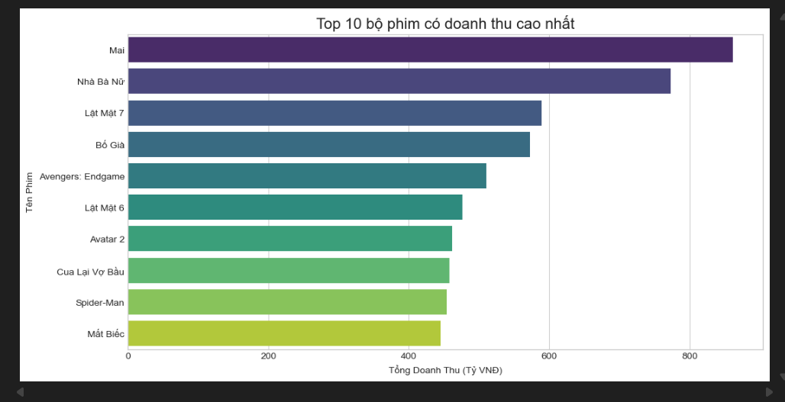
Về tỷ trọng nguồn gốc phim, biểu đồ tròn dưới đây cho thấy mặc dù số lượng phim Việt Nam ra rạp ít hơn rất nhiều so với phim ngoại nhập, nhưng chúng lại chiếm một phần trăm doanh thu không hề nhỏ, phản ánh sự ủng hộ rất lớn của khán giả nhà đối với các bộ phim khai thác yếu tố văn hóa, gia đình Việt.
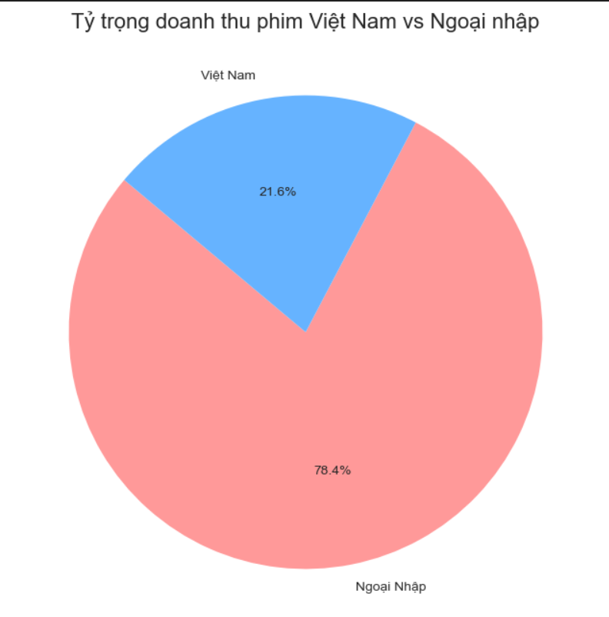
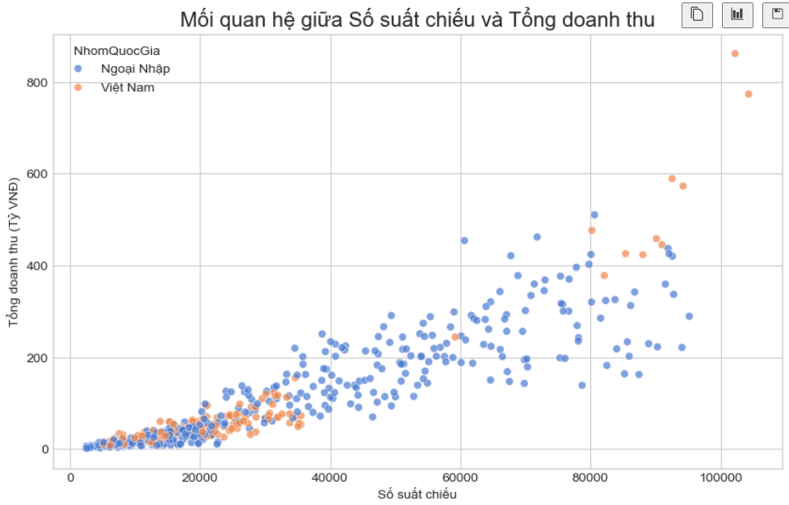
Đối với phân tích về thời điểm phát hành, kết quả thống kê các tháng trong năm chỉ ra rằng tháng 2 (trùng với dịp Tết Nguyên Đán) và tháng 4, tháng 5 (dịp nghỉ lễ 30/4 - 1/5 và đầu mùa hè) là những khoảng thời gian ghi nhận doanh thu bùng nổ nhất. Đây chính là "thời điểm vàng" mà bất kỳ nhà sản xuất nào cũng muốn đưa đứa con tinh thần của mình ra rạp.
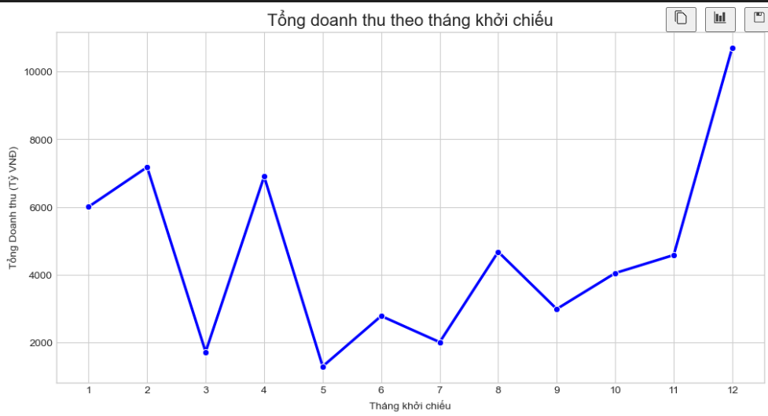
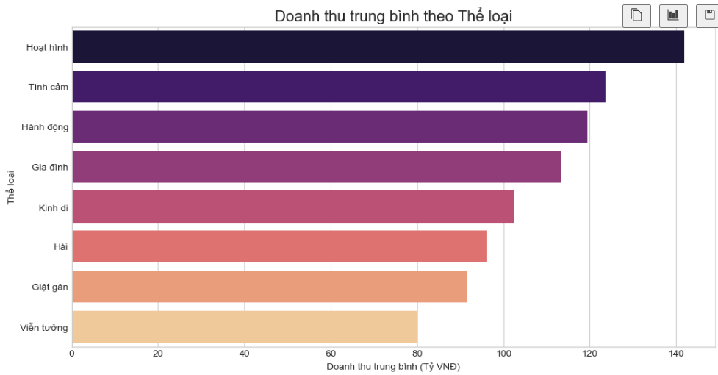

4.2. Kết quả triển khai mô hình Học Máy (Machine Learning)
Đối với bài toán dự đoán doanh thu chung cuộc bằng mô hình Hồi quy tuyến tính, kết quả thực nghiệm cho thấy một sự thật vô cùng thú vị: doanh thu của 3 ngày cuối tuần đầu tiên khởi chiếu (Opening weekend) có tính chất quyết định gần như tuyệt đối đến tổng doanh thu của phim đó. Mô hình đạt hệ số R-squared vượt qua mức 0.85, nghĩa là nó có thể dự đoán chính xác đến 85% doanh thu cuối cùng của phim chỉ bằng việc theo dõi sức bán vé trong những ngày mở màn.
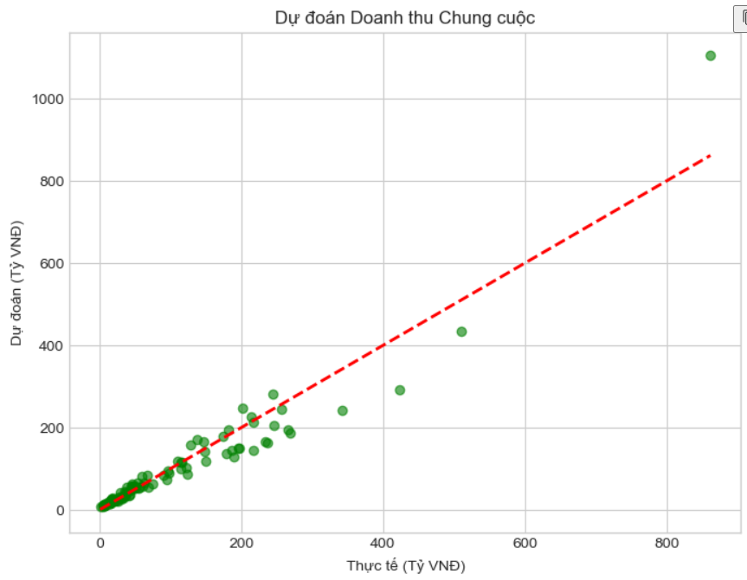
Với thuật toán K-Means Clustering, biểu đồ tán xạ đã phân tách rõ rệt toàn bộ các tác phẩm điện ảnh trên thị trường thành 3 cụm riêng biệt. Cụm thứ nhất là những phim "Bom tấn" nằm ở góc trên cùng bên phải, đặc trưng bởi số lượng suất chiếu khổng lồ và doanh thu cao ngất ngưởng. Cụm thứ hai là phim "Tầm trung" có thành tích ổn định. Cụm cuối cùng, tập trung dày đặc ở khu vực gần gốc tọa độ, là những phim "Kén khách" hoặc "Bom xịt" – những tác phẩm bị rút khỏi rạp rất nhanh do tỷ lệ lấp đầy phòng chiếu quá thấp.
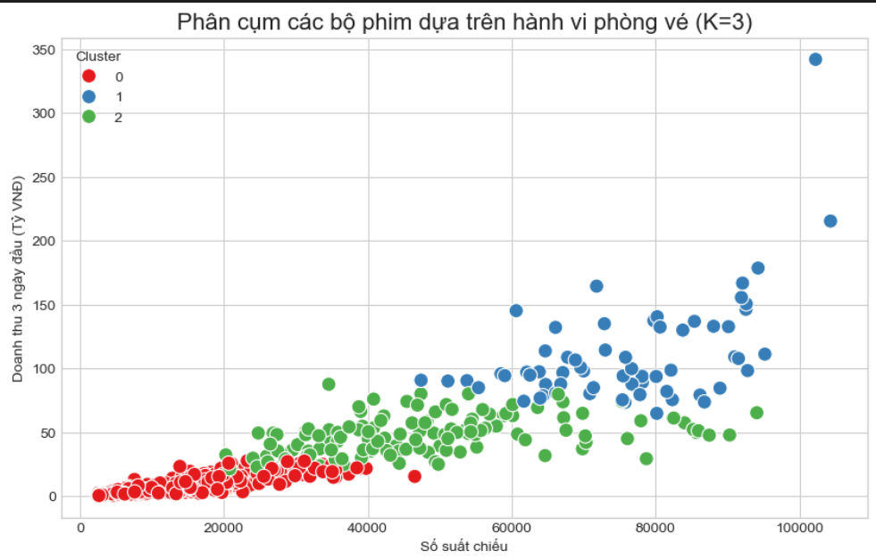

4.3. Kết luận chung
Đồ án "Phân tích thị trường phim chiếu rạp tại Việt Nam" đã đạt được những thành công nhất định. Sản phẩm đã xây dựng hoàn chỉnh một quy trình Phân tích dữ liệu bằng ngôn ngữ Python từ đầu đến cuối: Từ khâu tiền xử lý, làm sạch dữ liệu, trực quan hóa khám phá (EDA) cho đến việc xây dựng và đánh giá các mô hình học máy. Các báo cáo trực quan sinh ra không chỉ mang tính thẩm mỹ cao mà còn chứa đựng nhiều tri thức có giá trị thực tiễn sâu sắc.
Qua quá trình thực hiện bài tập lớn này, bản thân em đã học hỏi và trau dồi được rất nhiều kỹ năng quý giá. Đầu tiên là kỹ năng xử lý các mảng dữ liệu khổng lồ bằng Pandas. Tiếp đến là tư duy thiết kế biểu đồ sao cho trực quan, dễ hiểu và truyền tải đúng thông điệp. Hơn hết, em đã thực sự hiểu cách vận hành của các thuật toán học máy cơ bản như Linear Regression và K-Means, cũng như biết cách diễn giải kết quả của chúng để giải quyết các bài toán kinh doanh.
Mặc dù vậy, hệ thống vẫn còn những điểm hạn chế cần khắc phục trong tương lai. Hướng phát triển tiếp theo của đề tài có thể là thiết kế một bộ cào dữ liệu (Web Crawler) tự động chạy ngầm mỗi ngày để cập nhật dữ liệu liên tục thay vì sử dụng tập dữ liệu tĩnh. Bên cạnh đó, để tăng độ chính xác của mô hình dự đoán, hệ thống có thể tích hợp thêm các công nghệ Trí tuệ nhân tạo (AI) về Phân tích cảm xúc (Sentiment Analysis) nhằm thu thập và đánh giá các bình luận, phản hồi của khán giả trên các mạng xã hội như Facebook, Tiktok và Youtube ngay sau những suất chiếu sớm (Sneak show).

TÀI LIỆU THAM KHẢO
[1] Documention chính thức của thư viện Pandas, Matplotlib và Scikit-Learn.
[2] Các diễn đàn chia sẻ kiến thức Khoa học dữ liệu và Machine Learning như Kaggle, Towards Data Science.
[3] Bài giảng môn Khoa học Dữ liệu - TS. Nguyễn Văn Huy.

